ТЕХНИЧЕСКИЙ ПАСПОРТ №
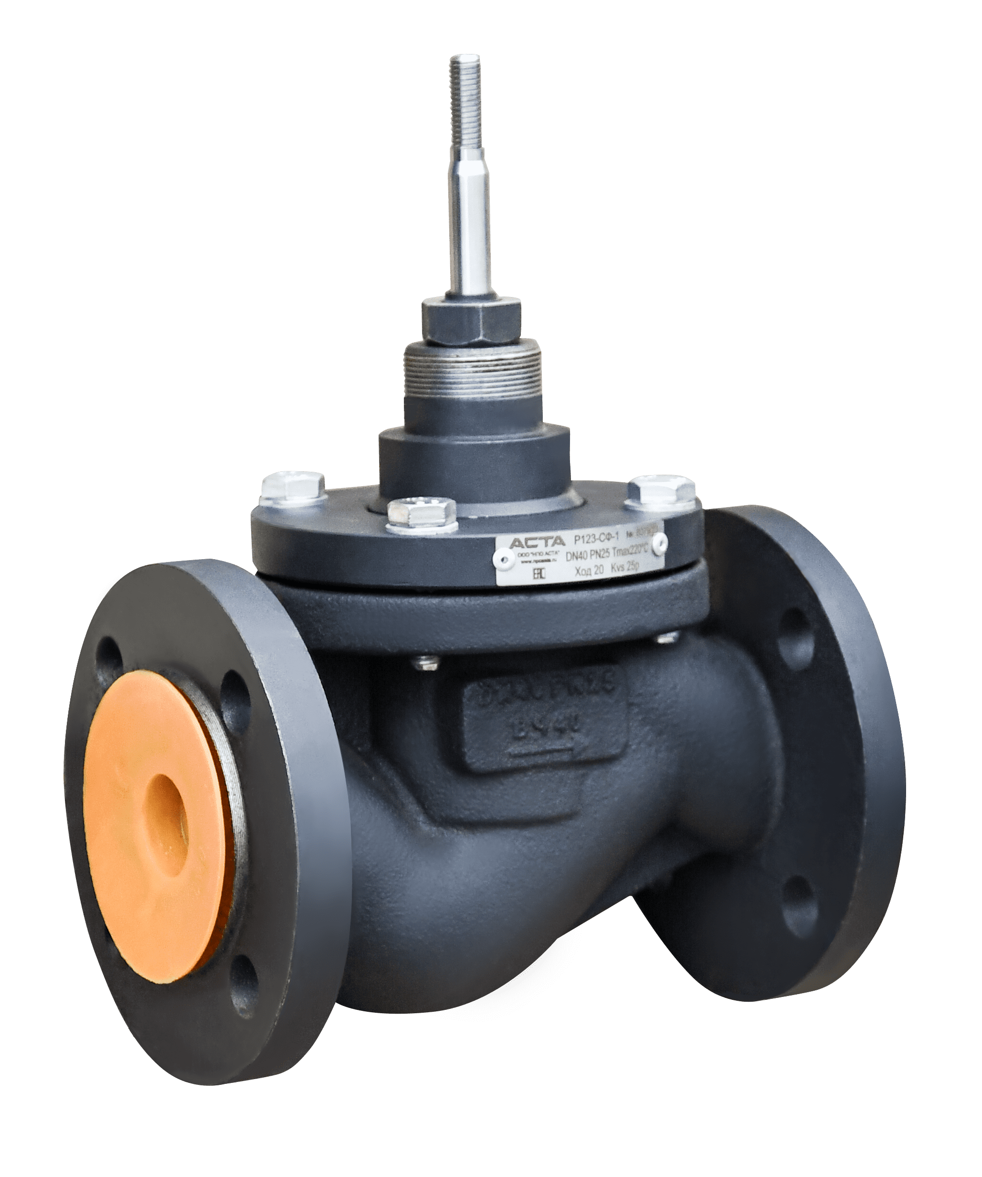 |  | Тип изделия |  |  | Клапан регулирующий
 |  | Серия |  |  | Р100
 |  | Серийный номер
 |  | Наименование
 |  | Товарный знак |  |  | АСТА™
 |  | Предприятие-изготовитель |  |  | ООО «НПО АСТА»
 |  | Адрес изготовителя |  |  | 140202, Московская обл, Воскресенский р-н, Воскресенск г, Коммуны ул, дом № 9
 |  |   Разрешительная документация |  |  | Декларация соответствия ТР ТС 010/2011 «О безопасности машин и оборудования»  № ЕАЭС N RU Д-RU.РА02.В.89957/24. Действительна до «18» марта 2029 г.  Декларация соответствия ТР ТС 032/2013 «О безопасности оборудования, работающего под избыточным давлением» № RU Д-RU.РА10.В.17747/23  Действительна до «28» ноября 2028 г.
- ОБЩИЕ ТЕХНИЧЕСКИЕ ХАРАКТЕРИСТИКИ
Серия |  | Р113 |  |  | Р123 |  |  | Р133 |  |  | Р143
Назначение |  | Точное дистанционное регулирование или перекрытие потока рабочей среды
Рабочая среда |  | Пар, вода, сжатый воздух, другие неагрессивные среды, совместимые с материалами клапана.
Номинальный диаметр, DN |  | 50 – 200
Номинальное давление, PN |  | 16 бар |  |  | 25 бар (DN15-80)  16 бар (DN100-200) |  |  | 40 бар |  |  | 40 бар
Температура рабочей среды |  | От -10 °C до +220 °C |  |  | От -30 °C до +220 °C |  |  | От -40 °C до +220 °C |  |  | От -60 °C до +220 °C
Регулирующая характеристика |  | Л – линейная (стандартно), Р – равнопроцентная, О – отсечная
Диапазон регулирования |  | 30:1
Тип привода |  | См. приложение 1
Тип плунжера |  | Разгруженный по давлению
Монтажное положение |  | Горизонтальное, вертикальное (по согласованию с производителем)
Класс герметичности  (в зависимости от регулирующей характеристики клапана) | Л / Р | VI по ГОСТ 9544-2015 (уплотнение по затвору EPDM/PTFE) |  |  |  |  |  |  | VI по ГОСТ 9544-2015 (уплотнение по затвору EPDM/PTFE)
 | Л / Р | IV по ГОСТ 9544-2015 (уплотнение по затвору «металл-металл») |  |  |  |  |  |  | III по ГОСТ 9544-2015 (уплотнение по затвору «металл-металл»)
 | О | А по ГОСТ 9544-2015 (уплотнение по затвору EPDM/PFFE) |  |  |  |  |  |  | А по ГОСТ 9544-2015 (уплотнение по затвору EPDM/PFFE)
 | О | B по ГОСТ 9544-2015 (уплотнение по затвору «металл-металл») |  |  |  |  |  |  | D по ГОСТ 9544-2015 (уплотнение по затвору «металл-металл»)
Тип присоединения |  | Фланцевое по ГОСТ 33259-2015
Условия эксплуатации |  | У3.1 по ГОСТ 15150-69 |  |  | У3.1 по ГОСТ 15150-69 |  |  | У1 по ГОСТ 15150-69 |  |  | УХЛ1 по ГОСТ 15150-69
- СПЕЦИФИКАЦИЯ МАТЕРИАЛОВ
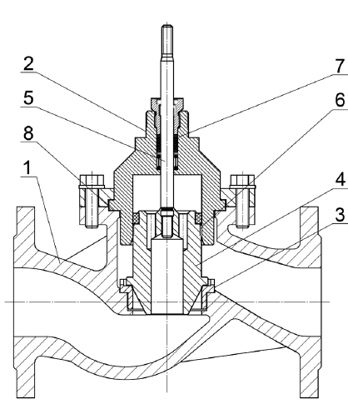 |  |  | № | Наименование |  | Материал
 |  |  | 1 | Корпус |  | Серый чугун GG25 | Высокопрочный чугун ВЧ40 |  |  | Углеродистая сталь GS-C25 |  | Нержавеющая сталь CF8
 |  |  | 2 | Крышка |  | Сталь 20 | Сталь 20 |  |  | Сталь 20 |  | Сталь 12Х18Н9
 |  |  | 3 | Седло |  | Нержавеющая сталь 20Х13 |  |  |  |  |  | Сталь 12Х18Н9
 |  |  | 4 | Плунжер |  | Нержавеющая сталь 20Х13 |  |  |  |  |  | Сталь 12Х18Н9
 |  |  | 5 | Шток |  | Нержавеющая сталь 20Х13 |  |  |  |  |  | Сталь 12Х18Н9
 |  |  | 6 | Направляющая |  | PTFE/Бронза
 |  |  | 7 | Сальник |  | PTFE/Графит
 |  |  | 8 | Уплотнение корпуса |  | Графлекс
- СВИДЕТЕЛЬСТВО О ПРИЕМКЕ
Оборудование произведено в соответствии с требованиями ТР ТС, ТУ 28.14.11–002–39080305–2021 и признано годным к эксплуатации. Клапаны регулирующие АСТА успешно прошли программу приемо-сдаточных испытаний, включающую, в частности: а) визуально-измерительный контроль; б) прочность и плотность материала корпусных деталей и сварных швов, находящихся под давлением испытательной среды; в) герметичность относительно внешней среды по уплотнению подвижных и неподвижных соединений; г) герметичность затвора и проверка функционирования; д) контроль комплектности.
Контролер ОТК | Хаустова О. Г.
должность | ФИО | подпись/МП | дата

- МАССОГАБАРИТНЫЕ ХАРАКТЕРИСТИКИ
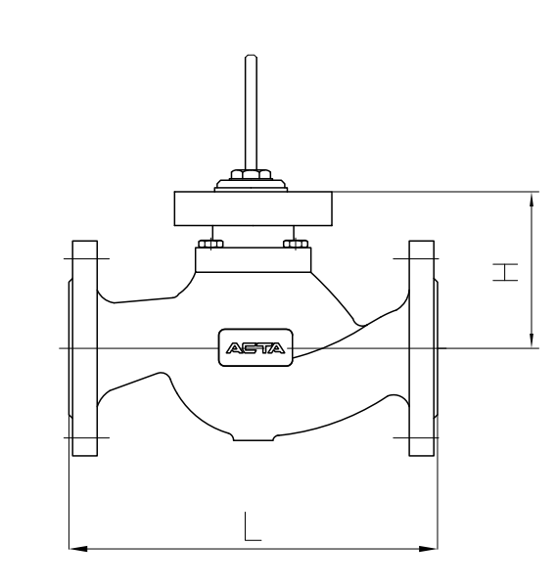 |  |  |  |  |  |  |  | DN |  |  |  |  |  | D, мм |  |  |  |  | L, мм |  |  |  |  |  | H, мм |  |  |  |  |  |  | Масса, кг
 |  |  |  |  |  |  |  | 50 |  |  |  |  |  | 50 |  |  |  |  | 230 |  |  |  |  |  | 135 |  |  |  |  |  |  | 12
 |  |  |  |  |  |  |  | 65 |  |  |  |  |  | 65 |  |  |  |  | 290 |  |  |  |  |  | 158 |  |  |  |  |  |  | 19
 |  |  |  |  |  |  |  | 80 |  |  |  |  |  | 80 |  |  |  |  | 310 |  |  |  |  |  | 163 |  |  |  |  |  |  | 25
 |  |  |  |  |  |  |  | 100 |  |  |  |  |  | 100 |  |  |  |  | 350 |  |  |  |  |  | 178 |  |  |  |  |  |  | 37
 |  |  |  |  |  |  |  | 125 |  |  |  |  |  | 125 |  |  |  |  | 400 |  |  |  |  |  | 223 |  |  |  |  |  |  | 65
 |  |  |  |  |  |  |  | 150 |  |  |  |  |  | 150 |  |  |  |  | 480 |  |  |  |  |  | 238 |  |  |  |  |  |  | 75
 |  |  |  |  |  |  |  | 200 |  |  |  |  |  | 200 |  |  |  |  | 600 |  |  |  |  |  | 300 |  |  |  |  |  |  | 120
- ПРОПУСКНЫЕ СПОСОБНОСТИ
Линейная/равнопроцентная характеристика (Р113 и Р123)
DN | Kvs, м³/ч
DN | 16 |  | 25 |  | 40 |  |  |  | 63 |  |  | 80 |  |  | 125 |  |  | 160 |  |  |  | 200 |  |  |  | 250 |  |  |  | 400 |  |  |  |  | 630
DN | Ход штока, мм
50 | 20 |  | 20 |  | 20 |  |  |  | – |  |  | – |  |  | – |  |  | – |  |  |  |  | – |  |  |  | – |  |  |  | – |  |  |  | –
65 | – |  | 30 |  | 30 |  |  |  | 30 |  |  | – |  |  | – |  |  | – |  |  |  |  | – |  |  |  | – |  |  |  | – |  |  |  | –
80 | – |  | – |  | 30 |  |  |  | – |  |  | 30 |  |  | 30 |  |  | – |  |  |  |  | – |  |  |  | – |  |  |  | – |  |  |  | –
100 | – |  | – |  | – |  |  |  | – |  |  | 30 |  |  | 30 |  |  | 30 |  |  |  |  | – |  |  |  | – |  |  |  | – |  |  |  | –
125 | – |  | – |  | – |  |  |  | – |  |  | – |  |  | 50 |  |  | – |  |  |  |  | 50 |  |  |  | 50 |  |  |  | – |  |  |  | –
150 | – |  | – |  | – |  |  |  | – |  |  | – |  |  | – |  |  | – |  |  |  |  | 50 |  |  |  | 50 |  |  |  | 50 |  |  |  | –
200 | – |  | – |  | – |  |  |  | – |  |  | – |  |  | – |  |  | – |  |  |  |  | – |  |  |  | 75 |  |  |  | 75 |  |  |  | 75
Линейная/равнопроцентная характеристика (Р133 и Р143)
DN | Kvs, м³/ч
DN | 20 |  |  | 25 |  | 40 |  |  |  | 63 |  |  | 80 |  |  |  | 100 |  |  | 125 |  |  |  | 200 |  |  |  |  | 250 |  |  |  |  | 400
DN | Ход штока, мм
50 | 20 |  |  | 20 |  | 20 |  |  |  | – |  |  | – |  |  |  | – |  |  | – |  |  |  | – |  |  |  |  | – |  |  |  |  | –
65 | – |  |  | 30 |  | 30 |  |  |  | 30 |  |  | – |  |  |  | – |  |  | – |  |  |  | – |  |  |  |  | – |  |  |  |  | –
80 | – |  |  | – |  | 30 |  |  |  | – |  |  | 30 |  |  |  | – |  |  | 30 |  |  |  | – |  |  |  |  | – |  |  |  |  | –
100 | – |  |  | – |  | – |  |  |  | – |  |  | 30 |  |  |  | 30 |  |  | 30 |  |  |  | – |  |  |  |  | – |  |  |  |  | –
125 | – |  |  | – |  | – |  |  |  | – |  |  | 50 |  |  |  | – |  |  | 50 |  |  |  | 50 |  |  |  |  | – |  |  |  |  | –
150 | – |  |  | – |  | – |  |  |  | – |  |  | – |  |  |  | – |  |  | 50 |  |  |  | 50 |  |  |  |  | 50 |  |  |  |  | –
200 | – |  |  | – |  | – |  |  |  | – |  |  | – |  |  |  | – |  |  | – |  |  |  | 75 |  |  |  |  | 75 |  |  |  |  | 75
Примечание: по запросу доступны нестандартные значения Kvs
Отсечная характеристика (Р113 и Р123)
DN |  | 50 |  |  |  |  | 65 |  |  |  | 80 |  |  |  |  | 100 |  |  |  |  | 125 |  |  |  |  |  |  | 150 |  |  |  |  | 200
Kvs, м³/ч |  | 30 |  |  |  |  | 80 |  |  |  | 135 |  |  |  |  | 200 |  |  |  |  | 300 |  |  |  |  |  |  | 480 |  |  |  |  | 750
Ход, мм |  | 20 |  |  |  |  | 30 |  |  |  | 30 |  |  |  |  | 30 |  |  |  |  | 50 |  |  |  |  |  |  | 50 |  |  |  |  | 75
Отсечная характеристика (Р133 и Р143)
DN |  | 50 |  |  |  |  | 65 |  |  |  | 80 |  |  |  |  | 100 |  |  |  |  | 125 |  |  |  |  |  |  | 150 |  |  |  |  | 200
Kvs, м³/ч |  | 48 |  |  |  |  | 75,6 |  |  |  | 150 |  |  |  |  | 192 |  |  |  |  | 240 |  |  |  |  |  |  | 300 |  |  |  |  | 480
Ход, мм |  | 20 |  |  |  |  | 30 |  |  |  | 30 |  |  |  |  | 30 |  |  |  |  | 50 |  |  |  |  |  |  | 50 |  |  |  |  | 75
ИНСТРУКЦИЯ ПО ЭКСПЛУАТАЦИИ
- МОНТАЖ И ВВОД В ЭКСПЛУАТАЦИЮ
Требования безопасности при монтаже и вводе в эксплуатацию, при эксплуатации, при ремонте, при транспортировании, хранении и утилизации по ГОСТ 12.2.063–2015. Персонал, устанавливающий и эксплуатирующий арматуру, должен иметь необходимую квалификацию, должен пройти инструктаж по охране труда, быть ознакомлен с инструкцией по ее эксплуатации и обслуживанию, иметь индивидуальные средства защиты, соблюдать требования пожарной безопасности.
  - Запрещается!
  - - Использование оборудования при давлениях и температурах, превышающих максимально допустимые значения.
  - - Удалять с оборудования шильд с маркировкой и серийным номером.
  - - Допускать замерзание рабочей среды внутри оборудования.
- Эксплуатировать оборудование при отсутствии эксплуатационной документации.
- Производить работы по устранению дефектов при наличии давления и рабочей среды в трубопроводе.
- Использовать оборудование в качестве опоры на трубопроводе.
- Приваривать ответные фланцы к трубопроводу с прикрепленным к ним оборудованием.

  - Перед вводом в эксплуатацию необходимо убедиться:
- в отсутствии повреждений оборудования при транспортировке и хранении;
- в соответствии оборудования параметрам системы;
- в отсутствии посторонних предметов во внутренней полости оборудования (для защиты от повреждений оборудование поставляется с пластиковыми заглушками);
- в соосности и параллельности ответных фланцев, приваренных к трубопроводу.
  - В месте монтажа оборудование не должно испытывать нагрузок от трубопровода (при изгибе, сжатии, растяжении, кручении, перекосах, вибрации, неравномерности затяжки крепежа и т.д.).
  - Наличие в трубопроводе даже небольшого количества твердых включений в рабочей среде существенно снижает срок службы регулирующего клапана. Во избежание этого перед регулирующим клапаном необходимо установить фильтр (фильтр сетчатый АСТА Ф).
  - В месте монтажа оборудование не должно испытывать нагрузок от трубопровода (при изгибе, сжатии, растяжении, кручении, перекосах, вибрации, неравномерности затяжки крепежа и т.д.).
  - Перед началом монтажа необходимо:
- произвести промывку трубопровода;
- отключить участок, на котором будет устанавливаться клапан, и дренаж, если присутствует в системе;
- удалить пластиковые заглушки с патрубков арматуры;
  - Наличие в трубопроводе даже небольшого количества твердых включений в рабочей среде существенно снижает срок службы регулирующего клапана. Во избежание этого перед регулирующим клапаном необходимо установить фильтр (фильтр сетчатый АСТА Ф).
  - Регулирующий клапан устанавливается как на горизонтальном, так и на вертикальном участке трубопровода, таким образом, чтобы направление движения среды совпадало с направлением стрелки на корпусе. Привод должен устанавливаться в любом положении, не ниже оси трубопровода.
  - Для проведения обслуживания и ремонта рекомендуется установка запорных вентилей (вентили запорные АСТА В) позволяющие проводить техническое обслуживание и ремонт без выпуска рабочей среды из всей системы.
  - Рекомендуется предусмотреть прямые участки трубопроводов длиной не менее 3DN без изменений диаметров до и после клапана.
  - При монтаже клапана на трубопровод необходимо:
- обеспечить условия для проведения его осмотра, обслуживания и ремонтных работ;
- использовать для перемещения клапана его поверхности, предназначенные для перемещения;
- тщательно промыть и продуть трубопровод при обнаружении в нем песка, цемента, брызг от сварки и других инородных тел;
- на всех фланцевых соединениях болты следует затягивать постепенно поочередно с диаметрально противоположных сторон с использованием динамометрического ключа при открытом состоянии вентиля;
- присоединительные фланцы трубопровода устанавливать без перекосов, не допускается устранение перекосов за счет натяга, приводящего к деформации фланцев корпуса арматуры.
  - При вводе в эксплуатацию необходимо открывать запорную арматуру медленно. Сначала откройте арматуру со стороны входа, а затем – со стороны потребителя.
  - Для изменения положения установленного на клапан привода необходимо:
- раскрутить контргайку для возможности вращения привода относительно штока клапана;
- повернуть привод на требуемый угол плавными движениями, без рывков;
- закрутить контргайку.
Внимание: в случае повреждения деталей клапана в процессе изменения положения привода гарантия изготовителя теряет свою силу.
  - В случае установки оборудования вне обогреваемых помещений необходимо обеспечить его дренирование при низких температурах окружающей среды, либо обеспечить его теплоизолирование.
  - Промывку системы водой необходимо проводить только при полностью открытом затворе клапана.

- ТЕХНИЧЕСКОЕ ОБСЛУЖИВАНИЕ И РЕМОНТ
  - Данные клапаны подвержены естественному износу, особенно это касается седла и уплотнения. В зависимости от условий эксплуатации клапан следует периодически проверять для предотвращения возможных неисправностей (требуется проверка корректности работы и очистка внутренних деталей, а также визуальный контроль).
  - Визуальный контроль представляет собой проверку клапана на наличие утечек в стыковых соединениях. Если произошла утечка и уплотняющие поверхности изношены, их необходимо заменить. Периодичность проведения визуального контроля – не реже одного раза в квартал.
  - Технический осмотр и обслуживание проводится с целью оценки общего состояния клапана, его элементов и подтверждения работоспособности. В рамках ТО осуществляется проверка исправности механических частей, деталей (плавности хода штока, отсутствия посторонних шумов, звуков, свищей) и замена уплотнений. Периодичность проведения технического осмотра – не реже одного раза в год.
  - При работе клапан может сильно нагреться. Поэтому перед обслуживанием дайте оборудованию остыть до температуры окружающего воздуха.
  - Для проведения обслуживающих работ на корпусе клапана следует отключать клапан от источников рабочей среды.
  - Разбор клапана и последующее извлечение комплектующих приводит к прекращению действия гарантии. В случае выхода из строя оборудования необходимо связаться с производителем.

- ТРАНСПОРТИРОВКА, ХРАНЕНИЕ И УТИЛИЗАЦИЯ
  - Перед транспортировкой и хранением убедитесь, что все соединения оборудования закрыты герметичными заглушками.
Хранение и транспортировка оборудования осуществляется в заводской упаковке.
  - Оборудование транспортируют всеми видами транспорта в соответствии с правилами перевозок грузов, действующих на транспорте данного вида.
  - При перевозке оборудование должно быть надежно закреплено в грузовом отсеке транспортного средства во избежание повреждений, необходимо избегать закрепления транспортировочных тросов за отверстия фланцев во избежание их повреждения.
  - Условия транспортирования в части воздействия механических факторов: жесткие (Ж) по ГОСТ 23170.
  - Условия транспортирования и хранения в части воздействия климатических факторов: группа 5 (ОЖ4) по ГОСТ 15150.
  - Оборудование не содержит драгоценных металлов, вредных веществ и компонентов; подлежит утилизации после окончания срока службы.
- ГАРАНТИЙНЫЕ ОБЯЗАТЕЛЬСТВА
  - Изготовитель гарантирует нормальную работу оборудования при условии соблюдения правил транспортировки, хранения, монтажа и эксплуатации, указанных в настоящем паспорте, совмещенном с руководством по эксплуатации, а также проведения своевременного (не реже, чем один раз в полгода) технического обслуживания оборудования силами эксплуатирующей организации.
  - Гарантийный срок составляет 24 месяца с момента продажи.
  - Гарантия качества не распространяется на случаи:
- нормального износа оборудования и его частей;
- возникновения недостатков оборудования, вызванных неправильной эксплуатацией и неправильным обращением с оборудованием;
- возникновения дефектов, вызванных использованием неоригинальных запасных частей, аксессуаров, в том числе предоставленных покупателем/заказчиком, проведением периодического технического обслуживания или ремонта, выполненных не у производителя/продавца/официального дилера;
- недостатки возникли после неправильно проведенного покупателем/заказчиком или привлеченными им лицами ремонта;
- износа расходных материалов (быстроизнашивающиеся детали, неметаллические изделия, а именно уплотнители и т.п., в том числе срок службы которых меньше гарантийного срока).
- повреждения вследствие природной или техногенной чрезвычайной ситуации.
  - Расчетный срок службы оборудования составляет не менее 5 лет, при условии его эксплуатации в соответствии с правилами и рекомендациями настоящего документа, при отсутствии длительных пиковых нагрузок и других негативных факторов.
  - Гарантия изготовителя не покрывает ущерб, причиненным дефектным оборудованием, затраты, связанные с его заменой, убытки и недополученную прибыль, а также иные косвенные расходы.
  - В случае замены узлов и деталей по гарантии, на установленные новые запасные части устанавливается гарантия в пределах общего гарантийного периода на приобретенное оборудование.
  - Запасные части, подлежащие замене по гарантийному случаю, являются собственностью производителя/продавца/официального дилера, поступают в полное распоряжение производителя/продавца/официального дилера и не подлежат возврату Покупателю.
Наименование компании-изготовителя | ООО «НПО АСТА» | Наименование эксплуатирующей организации
Дата продажи |  | Дата ввода в эксплуатацию
Количество, шт. |  | Количество, шт.
ФИО / Подпись |  | ФИО / Подпись
 | МП |  | МП
- ИНФОРМАЦИЯ О ПРОДАЖЕ / ВВОДЕ В ЭКСПЛУАТАЦИЮ

